Дидактические игры и упражнения
по формированию лексико-грамматических категорий у дошкольников по теме: «Новый год»

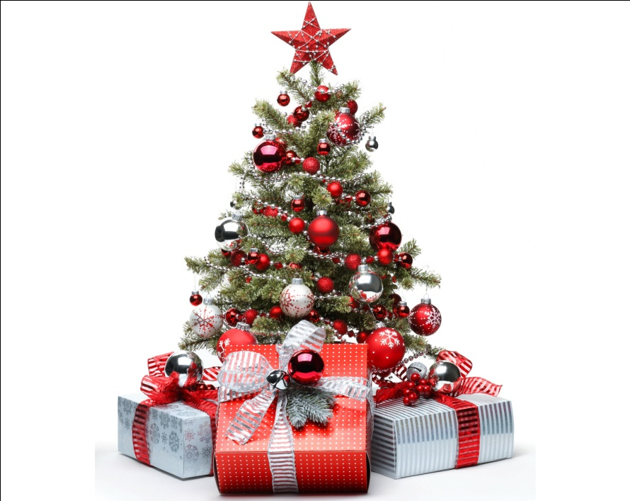

Уважаемые родители!
Данные игры способствуют совершенствованию грамматического строя речи, пополнению словарного запаса детей, развитию связной речи, расширяют кругозор, помогают в решении вопросов умственного развития детей, активизируют внимание, память, мышление, наблюдательность.

1. «Подскажи словечко»
Цель: Развивать слуховое внимание, логическое мышление, память, воображение.

Красавица какая
Стоит, светло сверкая,
Как пышно убрана!
Скажите, кто она? (Ёлка)

Зимой в часы веселья
Вишу на яркой ели я,
Стреляю, точно пушка.
Зовут меня … (Хлопушка)

У гирлянды есть сосед.
Он в хвойной зелени сверкает
И новогодней встречи свет
Стеклянным боком отражает. (Шар)

Я сегодня спать не буду!
В эту ночь случится чудо! -
Дед Мороз ко мне придёт,
И, конечно, принесёт,
В упаковке яркой
Нужные …! (Подарки)

И верхушку украшая,
Там сияет, как всегда,
Очень яркая, большая,
Пятикрылая … (Звезда)

Расписные цепи эти
Из бумаги клеят дети. (Гирлянда)

Мчусь, как пуля, я вперёд,
Лишь поскрипывает лёд,
Да мелькают огоньки.
Кто несет меня? ... (Коньки)

Появился во дворе
Он в холодном декабре!
Неуклюжий и смешной.
У катка стоит с метлой.
К ветру зимнему привык
Наш приятель... (Снеговик)

Взял дубовых два бруска,
Два железных полозка.
На бруски набил я планки,
Дайте снег! Готовы... (Санки)

Он и добрый, он и строгий,
Бородою весь зарос,
К нам спешит сейчас на праздник,
Кто же это? ... (Дед Мороз)

Если лес укрыт снегами.
Если пахнет пирогами.
Если ёлка в дом идет,
Что за праздник? ... (Новый год)

2. «Назови ласково»
Цель: развивать навык образования имён существительных с уменьшительно-ласкательными суффиксами.

Шар – шарик
Звезда – звёздочка
Ёлка – ёлочка
Хлопушка – хлопушечка
Подарок – подарочек

3. «Один – много»
Цель: развивать навык образования множественного числа имён существительных.

Шар – шары
Свеча – свечи
Игрушка – игрушки
Подарок – подарки
Праздник — …
Ёлка — …
Гирлянда — …

4. «Чего не стало?»
Цель: развивать навык образования родительного падежа имён существительных.

Не стало гирлянды.
Не стало звезды.
Не стало мишуры.
Не стало шара.
Не стало подарка.
5. «Подбери признаки»
Цель: обогащать и уточнять словарь прилагательных.

Дед Мороз (какой?) – добрый, волшебный, седой …
Снегурочка (какая?) – красивая, молодая, стройная …
Шар (какой?) – блестящий, стеклянный, разноцветный …
Ёлка (какая?) – зелёная, колючая, нарядная…
Праздник (какой?) – веселый, шумный, новогодний…
Подарок (какой?) – щедрый, новогодний, приятный…
Игрушка (какая?) – елочная,красивая, стеклянная …
Снеговик (какой?) – большой, белый, круглый, веселый…
Гирлянда (какая?) – новая, красивая, блестящая, разноцветная…
Мишура (какая?) – блестящая, новогодняя, серебристая…

6. «Посчитай…»
Цель: закрепить умение согласовывать имя существительное с числительным.

Один подарок, два подарка, …., пять подарков.
Один шар, два шара,… , пять шаров, семь шаров.
7.«Отгадай подарок»
Цель: развивать внимание, память, логическое мышление.

-Назовите подарки, которые принёс Дед Мороз? (Дед Мороз принёс куклу, мяч, машинку, пирамидку.)
-Какой подарок забрал серый волк? (Серый волк забрал куклу.)
-Какой подарок забрал серый волк? (Серый волк забрал мяч.)
-Какой подарок забрал серый волк? (Серый волк забрал машинку.)
-Какой подарок забрал серый волк? (Серый волк забрал пирамидку.)
-Какие ещё появились подарки? (Появились мишка и лошадка.)

8. «Длинный – короткий»
Цель: учить различать величину предметов; правильно ее называть (длинный, короткий); согласовывать имена существительные с прилагательными в роде и числе.
Ход игры: покажите ребенку сюжетную картинку. Предложите ему помочь Снегурочке нарядить две новогодние елки (высокую и низкую).
Рассмотрите вместе предметные картинки с изображением елочных украшений. Попросите малыша назвать их. Предложите ему определить величину каждого предмета и назвать ее (длинные бусы – короткие бусы, длинная цепочка – короткая цепочка, длинная гирлянда – короткая гирлянда).
Предложите малышу помочь Снегурочке – провести линию цветным карандашом от длинных елочных украшений к высокой елке, а от коротких елочных украшений – к низенькой елочке.

9. «Волшебные слова»
Цель: развивать связную речь, закреплять умение правильно строить предложение, развивать слуховое внимание.
Ход игры: предложите ребенку послушать предложение, в котором все слова поменялись местами, и построить правильное предложение.

На, мальчик, санках, катается.
В, снежинки, воздухе, кружатся.
Самый, зимы, февраль, месяц, холодный.
Дому, к, тропинку, метель, замела.
Принёс, детям, Дед Мороз, подарки, всем.
Мы, новогоднюю, на, ёлку, пришли.
Катя, и, украшать, Миша, ёлка, шары, разноцветный.

10. «В лесу родилась елочка»
Цель: уточнить и расширить словарь по теме.
Оборудование: настоящая или искусственная елка.
Ход игры: предложите ребенку рассмотреть елку. Он объясняет, что елка - это дерево, у него есть ствол, ветки, иголки. Речь ребенка активизирует вопросами: «Какого цвета ствол? Какого цвета иголки? Потрогай иголки, Какие они? (острые). Покажи нижние ветки, верхние. Где растет елка?» .

11. «Что на елке, а что (кто) пол елкой?»
Цель: закрепить понимание предлогов «на» и «под», активизировать словарь по теме.
Оборудование: наряженная елка, игрушечные Дед Мороз и Снегурочка, подарок под елкой.
Ход игры: предложите ребебенку показать и сказать, что он видит на елке, а что или кого под елкой. Предлоги необходимо выделять голосом.

12. «Исправь предложение»
Цель: развивать умение составлять предложения, развивать внимание, логическое мышление.
Маска любит надевать Машу.
Елка пляшет возле Снегурочки.
Дети нарядили игрушки елками.
Елка зажглась на лампочках.
Дед Мороз принес мешок в подарках.

13. «Составь рассказ»
Цель: развивать умение составлять рассказ по сюжетной картине; активизировать словарный запас.

14. «Наряди ёлку»
Цель: совершенствовать фонематические представления, учить подбирать слова с заданным звуком и определять звука в слове (начало, середина, конец).
Ход игры.: предложите ребенку украсить ёлку игрушками (задание выполняется либо в тетрадях, либо на ковре), в названии которых есть звук [н] (или любой другой звук). На верхних ветках будут игрушки, в названии которых звук [н] в начале, на ветках посередине - в середине слова, на нижних - в которых звук [н] в конце слова.

Картинки: конфета, носорог, гномик, слон, машина, телефон, нота.
15. Пальчиковые игры
Цель: развивать мелкую моторику рук.

«Елка».
Елка быстро получается,
Если пальчики сцепляются.
Локотки ты подними,
Пальчики ты разведи.
Ладони от себя, пальчики пропускаются между собой (ладони под углом друг к другу). Пальчики выставляются вперед. Локотки к корпусу не прижимаются.
«На елке».
Мы на елке веселились, (Ритмичные хлопки в ладоши)
Мы плясали и резвились. (Ритмичные удары кулачками)
После добрый Дед Мороз («Шагают» средним и указательным
Нам подарки принес. пальцами по столу)
Дал большущие пакеты, («Рисуют» руками большой круг)
В них же – вкусные предметы: (Ритмичные хлопки)
Конфеты в бумажках синих, (Загибают на обеих руках по одному
Орешки рядом с ними, пальчику, начиная с большого)
Груша, яблоко, один
Золотистый мандарин
«Шарики»
Руки согните в локтях и, подняв их вверх, соедините пальцы.
Повращайте кистями рук.
На глазах у детворы
Елка наряжается.
Разноцветные шары
На ветвях качаются.
«Бантик»
Сложите пальцы обеих рук щепотью и соедините кончики пальцев в виде восьмерки — получится «бантик».
Бантики на елочке блесками горят,
Радуют взрослых, веселят ребят.
«Бусы»
Соедините большой и указательный пальцы каждой руки колечком. Соедините колечки, словно это звенья цепочки. Затем разомкните «кольца» и измените положение кистей рук повернув их на 90°, вновь соедините «звенья» цепочки. Повторите несколько раз.
Елочка, елочка,
Яркие огни!
Золотыми бусами,
Елочка, звени!
«Новый год»
Наступает Новый год! (хлопаем в ладоши)
Дети водят хоровод. (руки вытянуты, кисти внутрь-наружу)
Висят на елке шарики, (поочередно соединяем пальцы на двух руках,
Светятся фонарики. образуя шар)
Вот сверкают льдинки, (сжимать и резко разжимать кулаки по очереди
Кружатся снежинки. легко и плавно двигать кистями)
В гости дед Мороз идет, (пальцы шагают по коленям )
Всем подарки он несет. (трем друг об друга ладони )

Желаю успеха! С Новым годом!

